Мәктәп исеме
Курса Почмак урта гомуми белем мәктәбе
1. Чараның исеме
“Туган ягыбызда язгы сәяхәт”
2. Чараның дәрәҗәсе (мәктәп, районкүләм, республика)
мәктәпкүләм
3. Уткәрү вакыты
11.05.2021
4. Катнашучылар саны
6
5. Чараның кыскача эчтәлеге
11 нчы май көнне 1-3 класс укучылары язгы табигатькә чыктылар. Сәяхәтнең максаты:1. Табигатькә карата мәхәббәт һәм җаваплылык хисләре тәрбияләү. 2. Кошларга карата мәрхәмәтле була белергә өйрәтү. 3. Дуслык хисләре тәрбияләү. Туган ягыбызның матурлыгына сокланып, аның матур тавышларын тыңлап укучылар рәхәтләнеп ял иттеләр. Яз турында сынамышлар, мәкальләр әйтештеләр. Табышмакларга җаваплар таптылар. Яз билгеләрен күзәттеләр. Истәлеккә фотоларга төштеләр. Табигатькә сәяхәт бик файдалы һәм мавыктыргыч үтте.
6. Сайтта, соц. челтәрләрдә чараны чагылдырган сылтама
https://www.instagram.com/p/CO14FfCNhzw/?igshid=xg5vcm57kfj5
7. СМИ
Мәктәп сайты, инстаграм
8. Фото
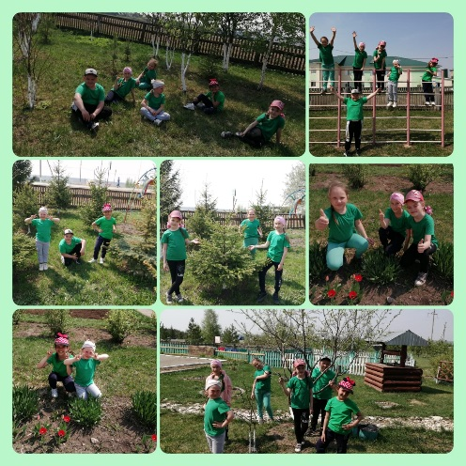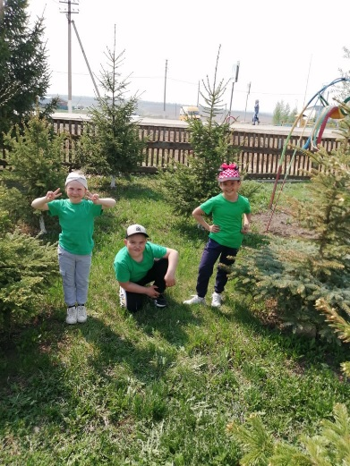

Название образовательного учреждения
МБОУ «Смак-Корсинская СОШ
1. Название мероприятия
“Театр ,кино артисты Фәнис Җиһанша“
2. Уровень (школьный, районный, межрайонный, республиканский)
школьный
3. Дата проведения
13.05.2021
4. Охват
7класс
5. Краткое содержание
12нче май көнне 7 нче сыйныфта театр ,кино артисты әнис Җиһанша тормышы, иҗатына багышланган тәрбия сәгате үзды.Әлеге чара 2021 ел-Туган телләр һәм халыклар бердәмлеге елы уңаеннан оештырылды.Чарада 13 укучы катнашты.Сыйныф җитәкчесе Рахимова Ф.Д.Укучылар Фәнис Җиһанша тормыш юлын,артист уйнаган театрларны,киноларны искә төшерделәр,өзекләр карадылар.
1972 елның 1 июлендә Әтнә районының Күәм авылында туа. Сигезьеллык мәктәпне тәмамлагач, 1986-1990 елларда Арча педагогия көллиятенә укый, ә 1989-1990 елларда мөгаллимлек эшендә көчен сынап карый. 1990-1995 елларда — Казан сәнгать һәм мәдәният институты студенты (аның укытучылары: СССРның халык артисты Марсель Сәлимҗанов, Фәрит Бикчәнтәев). Институтны тәмамлагач, Татар академия театрына эшкә килә.
Инде студент чагында ук Фәнис Җиһанша Камал театры спектакльләрендә катнаша. 1994 елда «Су анасы» фильмында катнаша.
Фәнис Җиһанша — чын драматик артист, уйнаган образның эчке психологик кичерешләрен тирәнлек белән тамашачыга җиткерә ала. Аңа эчке йомшаклык хас. Камал театрына ул 1995 елда килә. Беренче рольләре — Сукыр патша («Сукыр патша» спектакле), Тригорин — («Акчарлак»), Освальд («Өрәкләр»), Гурман («Урланган мәхәббәт»).
«Гаугалы гаилә»дәге Рокко, «Тартюф»тагы Тартюф, «Яра»дагы Габдулла рольләре артистка киң танылу, тамашачыларның мәхәббәтен алып килә.
Театрдан тыш Фәнис Җиһанша 1999 елдан башлап фильмнарны татарчага тәрҗемә итү эшендә катнаша, ТНВ каналында балалар өчен тапшыру алып бара, классик татар шагыйрьләре шигырьләрен яздыра, рекламада төшә.
13 апреля в 7-ом классе прошёл классный час ,посвященный артисту театра и кино Зиганшину Фанису . В классном часе участвовало 13 учащихся.Мероприятие посвящено году родных языков и народного единства.Учащиеся вспомнили о жизни и творчестве артиста .

6. Ссылка на освещение мероприятия на сайте ОУ, соц.сетях
https://www.instagram.com/p/CO15J_St4RF/?igshid=5569dt414c31
7. Задействованнные СМИ
Инстаграм, электронное образование
8. Фото
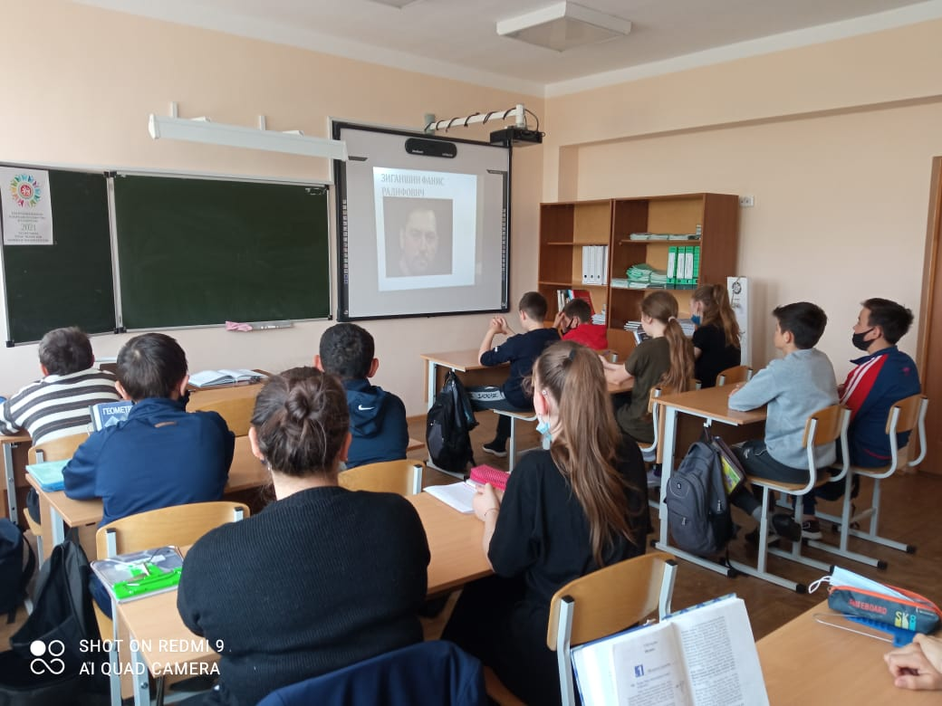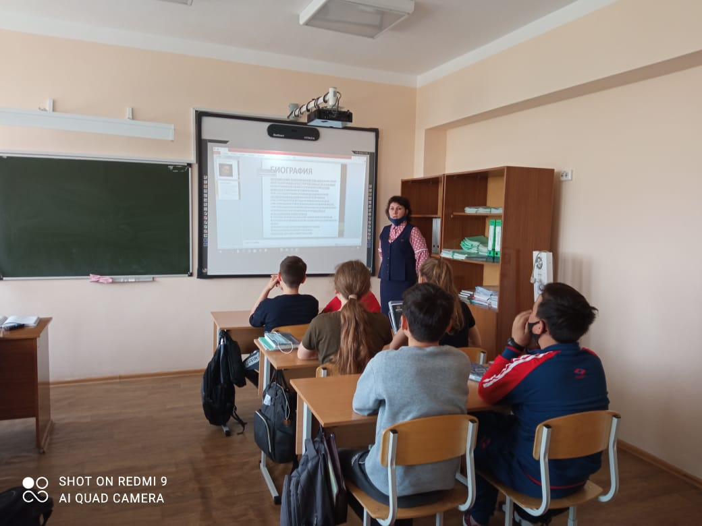

Курса Почмак урта гомуми белем мәктәбе
1. Чараның исеме
Вакытлы матбугат белән танышу
2. Чараның дәрәҗәсе (мәктәп, районкүләм, республика)
мәктәп
3. Уткәрү вакыты
12. 02. 2021
4. Катнашучылар саны
11
5. Чараның кыскача эчтәлеге
12 нче май көнне 8 нче сыйныф укучылары вакытлы матбугат материаллары белән таныштылар. Әлеге чара 2021 ел – Туган телләр һәм халыклар бердәмлеге елы уңаеннан башкарылды. Чарада 11 укучы катнашты.
6. Сайтта, соц. челтәрләрдә чараны чагылдырган сылтама
https://www.instagram.com/p/CO19Epztp1I/?igshid=13ndb3eawtfm
7. СМИ
Мәктәп сайты, инстаграм
8. СМИ

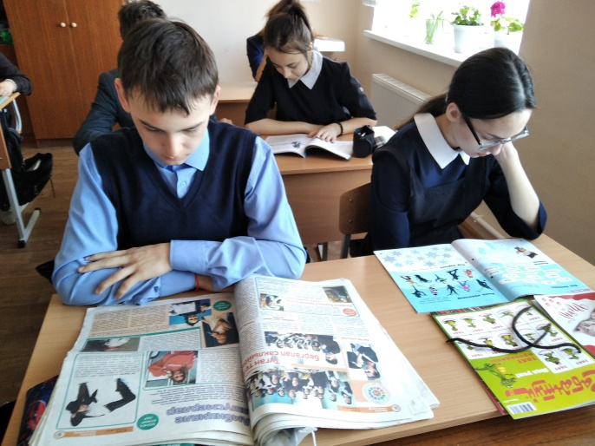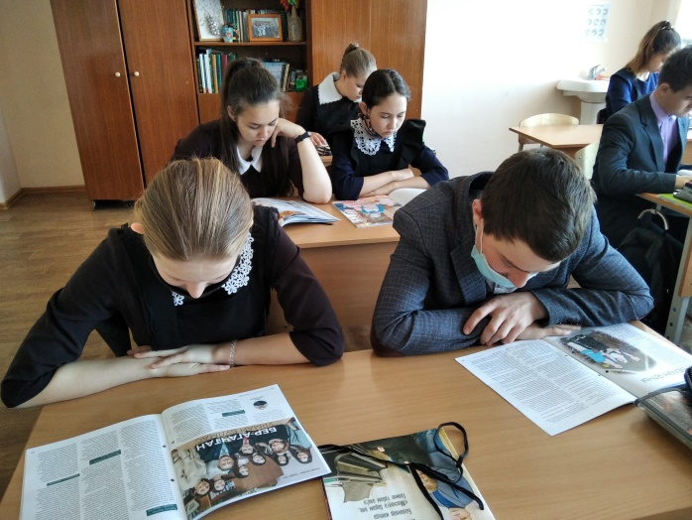

Мәктәп исеме
Курса Почмак урта гомуми белем мәктәбе
1. Чараның исеме
“Югары Масра егете Наил Минһаҗев”
2. Чараның дәрәҗәсе (мәктәп, районкүләм, республика)
мәктәпкүләм
3. Уткәрү вакыты
06.05.2021
4. Катнашучылар саны
13
5. Чараның кыскача эчтәлеге
6 нчы май көнне башлангыч класс укучыларын мәктәбебездә укып чыккан Югары Масрада туган шагыйрь Наил Минһаҗев иҗаты белән якыннанрак таныштырдык. Наил Минһаҗ улы Минһаҗев 1954 нче елның 19 нчы ноябрендә Югары Масра авылында туган. Курса Почмак сигезьеллык мәктәбен 1970 нче елны тәмамлап, Казанның 30 нчы һөнәр мәктәбенә укырга керә. 1971 нче елны Яр Чаллыга КамАЗ төзелешенә китә. 1973 елны Совет Армия сафларына алына. 1975 нче елны Мәскәүдә Олимпиада авылын төзүдә катнаша. Бер елдан Казанга кайтып, автомобильләр төзәтүче һөнәрен үзләштерә. Беренче шигырьләрен Наил Минһаҗев 1999 нчы елны яза башлый. Аның 100 дән артык көйгә салынган шигырьләре, “ Җырланыр әле безнең җырлар да” һәм “ Күңелгә керсә былбыллар, җырлар язмый хәлең юк” исемле шигырь китаплары, җырлары тулы дискы бар. Укучылар аның сүзләренә язылган җырларны тыңладылар, шигырьләрен укыдылар. Дәрес бик файдалы үтте.
6. Сайтта, соц. челтәрләрдә чараны чагылдырган сылтама
https://www.instagram.com/p/COe1iEEtofV/?igshid=3czffxhfyx6r
7. СМИ
Мәктәп сайты, инстаграм
8. Фото
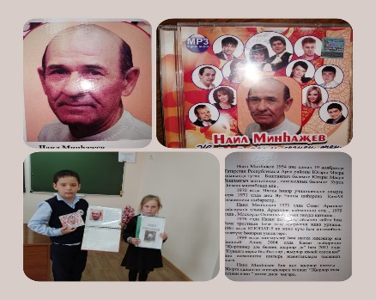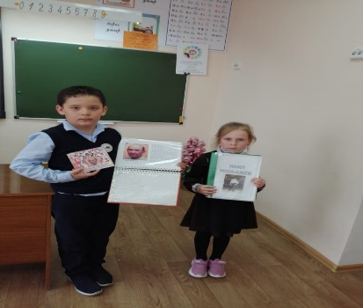

Мәктәп исеме
Курса Почмак урта гомуми белем мәктәбе
1. Чараның исеме
“Шамил һәм Чулпан Әхмәтҗановлар иҗаты белән таныштыру”
2. Чараның дәрәҗәсе (мәктәп, районкүләм, республика)
мәктәпкүләм
3. Уткәрү вакыты
30.04.2021
4. Катнашучылар саны
13
5. Чараның кыскача эчтәлеге
30 нче апрель көнне башлангыч класс укучыларын авылдаш җырчыларыбыз Шамил абый Әхмәтҗанов һәм аның кызы Чулпан Әхмәтҗанова иҗаты белән якыннанрак таныштырдык. Шамил Әхмәтҗанов 1941 нче елның 7 мартында Арча районы Курса Почмак авылында туа. 1967 нче елда Казан шәһәренең музыка училещесын тәмамлый. 1967-1998 нче елларда “ Җыр һәм бию” ансамблендә солист булып эшли. 1998 нче елларда шул ук ансамбльдә укытучы булып эшли. 1985 нче елда Шамил Әхмәтҗанов Татарстанның халык артисты исеменә лаек була. Кызы Чулпан Әхмәтҗанова Татарстанның атказанган артисты. Укучылар мәктәп музеенда саклана торган альбомнар материаллары белән таныштылар. Җырларын тыңладылар.Дәрес кызыклы, мавыктыргыч һәм файдалы үтте.
6. Сайтта, соц. челтәрләрдә чараны чагылдырган сылтама
https://www.instagram.com/p/COe-JbCtISO/?igshid=18e5rvarq3lsy
7. СМИ
Мәктәп сайты, инстаграм
8. Фото
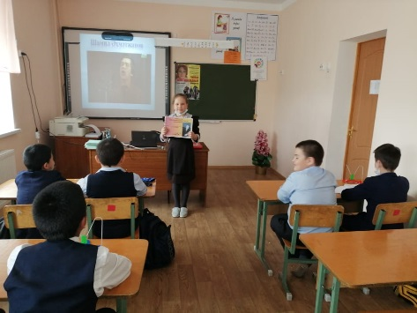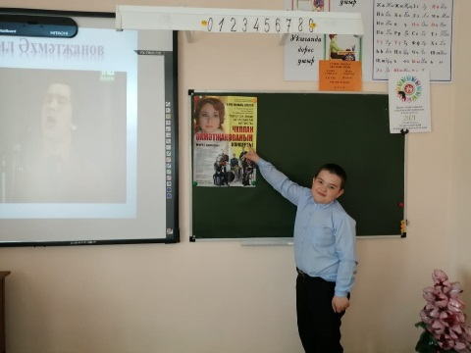

Мәктәп исеме Курса Почмак урта гомуми белем мәктәбе 1. Чараның исеме “Балалар өчен журналлар һәм газеталар ” 2. Чараның дәрәҗәсе (мәктәп, районкүләм, республика) мәктәпкүләм 3. Уткәрү вакыты 27.04.2021 4. Катнашучылар саны 6 5. Чараның кыскача эчтәлеге 27 нче апрель көнне 1,3 класс укучылары өчен “Балалар өчен журналлар һәм газеталар” дигән исемдә библиографик дәрес үткәрелде. Дәресебезнең максаты: балаларны периодик басмалар белән таныштыру, журналлар белән танышуны дәвам итү, аларга кызыксыну уяту иде. Укучыларны, балалар өчен беренче тапкыр чыга башлаган газета һәм журналлар тарихы белән таныштырдык. Балаларны газета – журналларга язылу тәртибе белән таныштырылды, балалар өчен чыга торган журналларга күзәтү уздырылды.Укучылар журналдагы язмаларны зур кызыксыну белән укыдылар. Ребус, кроссвордларын чиштеләр. Сәнгатьле итеп шигырь уку осталыкларын үстерделәр.Дәрес һәр бала өчен кызыклы, мавыктыргыч һәм файдалы үтте. 6. Сайтта, соц. челтәрләрдә чараны чагылдырган сылтама https://www.instagram.com/p/COP5arohn8C/?igshid=104hyouauzy9 7. СМИ Мәктәп сайты, инстаграм 8. Фото 